Муниципального общеобразовательного учреждения
«Средняя общеобразовательная школа №5»

Конкурс научно-исследовательских работ школьников
Номинация «Биология, химия и экология» и «Психология»

Левши и правши
Учебно-исследовательская работа по биологии
Выполнили: Бычковский Денис, Данилов Игорь, Корытов Илья.
Руководитель: Пономарёва Л.Н.

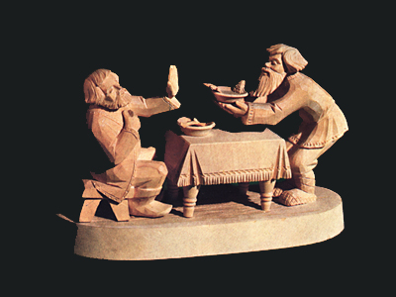

г. Находка
2020 г.
Оглавление
Введение…………………………………………………………………………..2-3
Основная часть
Глава I ……………………………………………………………………………..4-9
Глава II………………………………………………………………………….....9-10
Заключение…………………………………………………………………………11
Литература………………………………………………………………………….12

Введение
Наша планета Земля вполне могла быть названа «Царство симметрии». Симметрия в строении тела животных - постоянный признак и является одним из основных свойств жизни. Причины её возникновения не связаны с какими - то особыми свойствами живой материи, а обусловлены воздействием внешней среды, которая с момента возникновения жизни на Земле принимала самое активное участие в формировании внешнего облика обитателей нашей планеты. Симметрия окружающей среды определяет симметрию окружающих организмов, развивающуюся, главным образом, под воздействием сил поля земного тяготения. Обычно двусторонняя симметрия присутствует у творений природы. Многие кристаллы, элементы рельефа местности, растения обладают двусторонней симметрией, но особенно охотно придерживаются этой «моды» обитатели Земли. Симметрия в строении тела животных настолько привычна, что немногие исключения из этого правила, такие как ассиметрично завитые раковины моллюсков или уродливые тела донной рыбы камбалы с обоими глазами на одной стороне тела удивляли учёных на протяжении многих столетий. В полной мере это относится и к человеку. Особенность функциональной организации нашего мозга - перекрёстное управление мышечным аппаратом. Работой правых мышц человеческого тела управляет левое полушарие головного мозга, а работой левых мышц – правое. Таким образом, у правшей ведущее полушарие – левое, а у левшей – правое. У человека левая и правая рука выглядят почти одинаково, но всё же отличаются друг от друга – одна является зеркальным отображением другой. Мы ежедневно сталкиваемся с различиями между левым и правым, но объяснить на словах отличие очень нелегко.
Актуальность проблемы
Мир создан для правшей, так как они в большинстве. Инструменты, оборудование, машины, письмо – всё для правшей. Как живётся левшам среди правшей? Комфортно ли
им в этом праворуком мире?
Проблемы исследования
Каков уровень качества знаний левшей по сравнению с правшами? Почему отношение к ним неоднозначно? Необходима ли им помощь?
Гипотеза
Мы думаем, что преобладание левой или правой руки не влияет на успеваемость.
Объект исследования
Ученики Муниципального общеобразовательного учреждения Средней общеобразовательной школы №5

Предмет исследования
Отношение к левшам в обществе, их проблемы
Цель исследования
Провести исследования успеваемости левшей по сравнению с правшами, установить причины их отличий.
Задачи исследования
Мы решили провести исследования и выявить:
-причину лево- и праворукости
-количество левшей в школе
-представление праворуких о леворуких
- как чувствуют себя левши в обществе правшей;
изучить литературу по данному вопросу.
Методы исследования
Интервьюирование учащихся.
Анализ литературы по теме.
Практическая значимость
Опровергнуть предрассудки о леворуких. Обратить внимание учителей и администрации школы на проблемы левшей.

Основная часть
Глава I
В природе ассиметрия присутствует повсеместно. Биохимические соединения - полимеры и мономеры ассиметричны. Аминокислоты образуют два семейства – D и L (право – и левозакрученные). В природе аминокислоты встречаются обычно в L-форме. В молекулах глобулярных белков в α - спирали цепь обёрнута вокруг поверхности гипотетического цилиндра. Спираль может быть левой и правой. При формировании клеточных структур важным фактором является то, что две полипептидные цепи могут формироваться в противоположных направлениях, что даёт возможность цепи повернуть назад вдоль себя самой.
У животных на нашей планете число видов превышает два миллиона. Из них детально изучен мозг лишь некоторых лабораторных животных: белых мышей, крыс, кроликов, кошек, собак, двух-трёх видов обезьян. И ассиметрия в строении мозга обнаружена у многих животных. Она встречается и у достаточно примитивных существ вроде миног, и у высших представителей млеко питающих. У миног, акул, скатов, костных рыб, амфибий обнаружена ассиметрия ядер уздечки. Слева ядро разделено на большее число долек, чем справа. Обнаружена структурная ассиметрия и в мозге человека. Сильвиева борозда, отделяющая височную область от лобной, слева более глубока и имеет большую длину, чем справа.
Установлено , что у всех видов птиц одинаковое количество право - и леволапых . Зато среди домашних кошек преобладают правши. Правой лапой большинство из них во время еды придерживают корм, вытаскивают из под дивана закатившийся туда клубок, обороняются от собаки.
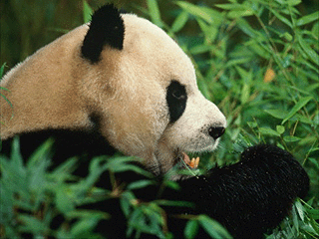


У человека под леворукостью понимают предпочтение левой руки при хватании, удерживании, перемещении предметов, рисовании и письме. Иногда предпочтение той или иной руки проявляется очень рано в первые месяцы после рождения, но может быть и так, что доминантная рука проявит себя и позже. Доминантным является не только рука, но и глаз, ухо, нога. Это связано с симметричным строением человека, его латеральностью. Движение правой стороны координируется левым полушарием мозга, движение левой-правым Причина этого – перекрёстное строение нервных путей моторных и сенсорных нервов. Хотя оба полушария мозга и расположены симметрично, но в своих функциях они ассиметричны, то есть они управляют различными способностями человека.
Считается, что доминантным является то полушарие, которое управляет речью-выражением и понимаем мысли , вербальным (речевым), рациональным мышлением .
Среди обитателей Земли на всех пяти континентах нашей планеты независимо от национальности и расовой принадлежности преобладают праворукие люди. Остальное человечество делится на две равные части. Большую часть составляют левши, люди, у которых преимущественно развита левая рука. Если их в детстве не переучивали, этой рукой они едят, пишут, заводят часы. Левая рука у них сильнее, быстрее, надёжнее.
Учёные считают, что в древности человечество было леворуким. Причины возобладавшей праворукости существуют на уровне гипотез. Одна из них говорит, что во времена беспокойные, представляющие собой череду бесконечных рукопашных войн, где главным были щит и меч, левши были попросту истреблены, потому что держали меч в левой руке, а щит - в правой, не умея защитить им левую половину груди, где расположено сердце. Однако наиболее вероятная причина уменьшения числа левшей- это постепенная активизация роли левого полушария. У правшей правая рука чуть-чуть длиннее, чем левая, а ногтевое ложе большого пальца длиннее и шире, чем на левой руке. Нос у правшей отклонялся вправо, а у левшей - влево, завиток волос на голове у правшей закручен по часовой стрелке, а на макушке левшей – в противоположную сторону.
В общем, какую бы функцию симметрично устроенных органов ни подвергнуть изучению, мы везде обнаружим неравноценность правой и левой половин нашего тела.
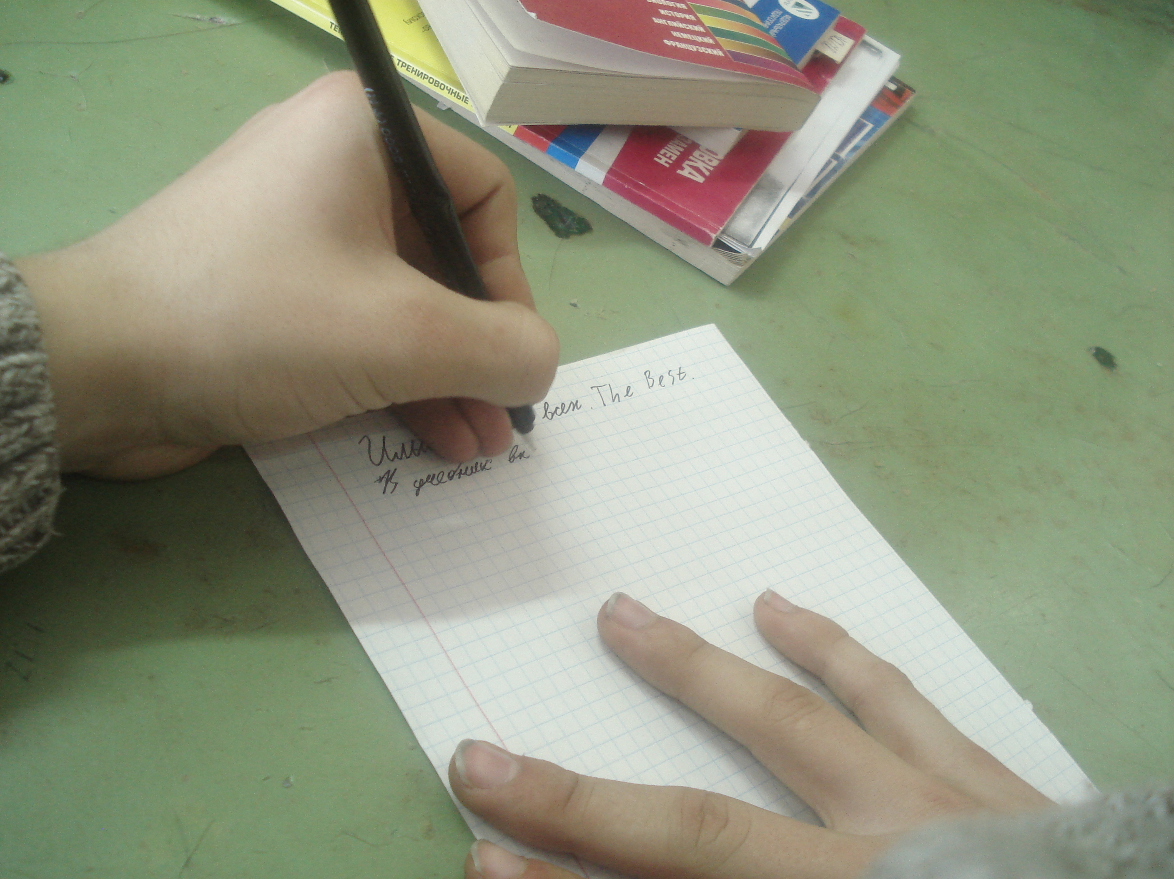
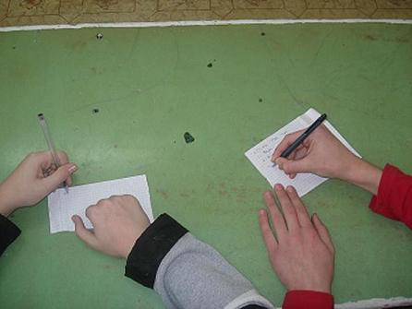
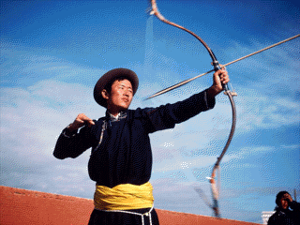

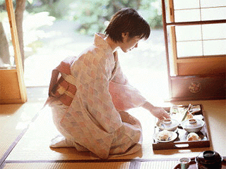
Мы решили разобраться, что за люди левши, и сравнить их с правшами. Существует мнение, что левши способны достигать высоких показателей в любой сфере деятельности, не требующей беспрерывной напряжённой ориентировки в постоянно меняющейся ситуации. Интеллект, словарный запас, объём накопленной информации, глубокие знания в любой сфере деятельности у левшей могут ничем не отличаться от правшей.
Левшами были: Аристотель, Тиберий Цезарь, Микеланджело, Леонардо да Винчи, Александр Македонский, Жанна Д'Арк, Карл Великий, Наполеон, Ньютон, И.П.Павлов, Н.С.Лесков, Д-К Максвелл, Ч.Чаплин, Л.Кэррол, П.Пикассо. Из сегодняшних знаменитых левшей: Брюс Уиллис, Вупи Голдберг, Пол Маккартни.
Глава II
По данным зарубежных учённых число левшей составляет 25-30%, и их количество нарастает. Мы провели исследования среди учеников 3-11 классов с целью выявления их успеваемости левшей по сравнению с правшами.
Результат:

Таким образом, % левшей в нашей школе в 4 раза меньше чем % левшей по зарубежной статистике.
С целью получения информации об отношении к левшам мы задали следующие вопросы:
1)Как вы относитесь к левшам
А)Положительно Б)Нейтрально В)Отрицательно
2)Какие слухи о левшах вы знаете?
А)Положительные Б)Ни одного В)Отрицательные
3)Хотели бы вы переучиться на другую руку?
А)Да Б)Нет
Вопрос | Опрошенных | А | Б | В
1 | 77 | 0% | 100% | 0%
2 | 77 | 1.5% | 95.7% | 2.8%
3 | 77 | 3.6% | 96.4% | _

Заключение.
Наше предположение о том, что влияние преобладания левой или правой руки на успеваемость, не подтвердилось. Качество знаний правшей выше, чем у левшей.
Нужен ли левшам особый подход дома и в школе? Доказано, что леворукость - явление нормальное и не требует переучивания, так как это может привести к серьёзным нарушениям в развитии. Они могут быть такими же ловкими или не ловкими, такими же аккуратными или не аккуратными, могут испытывать проблемы в обучении письму, как и другие дети.

Рекомендации для родителей
Постарайтесь установить как можно раньше, какую руку предпочитает Ваш ребёнок, и после этого поддерживайте его в том, чтобы пользоваться этой рукой, как доминантной. Если Вы заметите, что ребёнок напряжён во время занятий, то дайте ему возможность делать небольшие паузы и упражнения на расслабление руки. Следите за правильной осанкой ребёнка: его левое плечо должно немного выдаваться вперёд. Помните, что характер движения леворукого ребёнка при письме отличается от праворукого. Последний как бы «тянет» письмо за собой, его движения тянущие, в то время, как левша «толкает», его движения толкающие. Этот иной характер движения для левши естественный. Следите за тем, как ребёнок держит ручку между указательным, большим и средним пальцами, когда он пишет. Левый край руки должен лежать на листе. Многие левши пишут с позиции руки «дугой» ( вставить фотки). Такая постановка руки допускается, так как это может определятся локализацией движения у речевого центра. Следите за тем, чтобы тетрадь Вашего ребёнка была наклонена так, чтобы правый угол был направлен в сторону тела. Предупредите учителя о том, что Ваш ребёнок левша. И определите стратегию взаимодействия – не переучивать ребёнка. Если у вас вызывает сомнение предпочтения Вашим ребёнком той или иной руки, обратитесь к специалисту, чтобы провести необходимую диагностику и получить рекомендации.

Рекомендации для учителей
Выберите для ребёнка левши наиболее освещённое место в классе. Следите за его осанкой. Садите за парту левшей с левой стороны, а правшей - с правой. Имейте в виду, что им плохо удаются виды работы связанные с монотонностью.

Во многих странах в настоящее время рассматривается вопрос о создании механизмов и инструментов, удобных для леворуких людей. В крупных универмагах Японии есть “уголки левшей“, где можно приобрести такие товары, правда, по цене вдвое превышающей обычную.

Литература
Грин Н., Стоут У., Тейлор Д. Биология. М., «Мир», 1990.
Зверев И.Д. Книга для чтения по анатомии, физиологии, гигиене человека. М., «Просвещение», 1989.
Мецлер Д. Биохимия, т.1, М., «Мир», 1980.
Мусил Я., Новакова О., Кунц К. Современная биохимия в схемах. М., «Мир», 1981.
Сергеев Б.Ф. Ассиметрия мозга. М., «Знание», 1981.

